Auftrag

Ihr erstellt zu dritt eine Konzeptskizze zum Aufbaukursgefäss “Sicherheit”. Dieses beinhaltet die folgenden Ausbildungsziele:

Die TN…

3.8 können sicherheitsrelevante Aktivitäten planen sowie analysieren und über
Durchführung und Anpassungen vor, als auch während der Aktivitäten entscheiden.

3.10 ... können die Planung, Durchführung und Auswertung von Wanderungen für die
Wolfsstufe (Pfadistufe) kritisch beurteilen.

Die Reihenfolge eures Vorgehens euch überlassen. Bleibt nicht zu lange an einem Punkt hängen, die Zeit ist begrenzt - es soll nur eine Skizze entstehen.

Diese Skizze beinhaltet:
- die Blöcke inkl. angedachte Ausbildungsinhalte
- Angabe zur Blockdauer und wann diese in der Kurswoche stattfinden
- Das methodische Arrangement (falls angemessen)
- eine Mindestanforderung,
- Überlegungen, wie die Mindestanforderung überprüft wird
- Überlegungen, wann die TN die Rückmeldung zu ihrer Leistung erhalten
- Überlegungen, wie die 2. Chance aussieht und wie TN auf eine 2. Chance vorbereitet werden

Die benötigten Unterlagen und Erarbeitungsmethoden findet ihr im folgenden Dossier.
Die Idee ist, dass eine Person von jeweils mit Hilfe der beschriebenen Methode den Schritt erarbeitet.

Bitte geht die Reflexionsaufgaben nicht vor Blockende an!

Übersicht
Auftrag 1
Ausbildungsinhalte und Blöcke definieren 2
Mindestanforderung definieren 3
Zeitlicher Bedarf 4
Grobprogrammvorlage 5
Reflexionsaufgaben (Blockende) 6

Ausbildungsinhalte und Blöcke definieren

Ziel: Ihr habt die Ausbildungsinhalte des Gefässes gesammelt und auf Blöcke aufgeteilt.

Methode:

Placemat: Legt ein Whiteboard auf den Tisch. Malt darauf zentriert ein Rechteck etwa in der Grösse A4 – A3. Malt dann noch Linien von den Ecken des Rechtecks zur jeweiligen Ecke des Whiteboards.

Setzt euch um den Tisch herum. Jede Person hat einen der äusseren trapezförmigen Bereiche vor sich, und kann nun in stiller Arbeit Ausbildungsinhalte für das Gefäss für sich aufschreiben. Dabei arbeiten vorerst alle still für sich. Orientiert euch für die Suche nach Inhalten an den Ausbildungszielen:

Die TN…
3.8 können sicherheitsrelevante Aktivitäten planen sowie analysieren und über
Durchführung und Anpassungen vor, als auch während der Aktivitäten entscheiden.

3.10 ... können die Planung, Durchführung und Auswertung von Wanderungen für die
Wolfsstufe (Pfadistufe) kritisch beurteilen.

Nach ein paar Minuten tragt ihr die Inhalte zusammen und überträgt sie in das mittlere Feld (das Rechteck). Versucht dabei gleich, ähnliche Inhalte näher zusammen zu schreiben / gruppieren.

Teilt nun die gesammelten Inhalte mit Trennlinien auf Blöcke auf. Falls angemessen, könnt ihr auch ein methodisches Arrangement definieren.

Mindestanforderung definieren

Ziel: Ihr habt 1-2 Mindestanforderungen definiert, um euer Gefäss zu überprüfen.

Methode:

Wir gehen von den Erwartungen an die Rolle der Lagerleitung aus, um die Mindestanforderung zu definieren.

- Erstellt eine Mindmap. Im Zentrum dieser befindet sich der Begriff «Sicherheit». Als nächstes setzt ihr die folgende Akteure um den Begriff «Sicherheit» und verbindet diese mit diesem: «Mitleitende» / «AL, Coach» / «AuMo» / «Eltern» / «TN»
- Überlegt euch nun, welche Erwartungen an den Aspekt «Sicherheit» diese Akteure an eine Lagerleitung haben.
- Welchen einzelnen Erwartungen muss eine Lagerleitung durchgehend gerecht werden?
- Welche Fähigkeiten braucht es, um diese Erwartungen zu erfüllen?
- Welche dieser Fähigkeiten sind im Kurs überprüfbar?
- Wie / anhand von was werden diese überprüft?
- Definiert eure Mindestanforderung.

Zeitlicher Bedarf

Ziel: Ihr habt den zeitlichen Bedarf im Grobprogramm für das Gefäss geklärt.

Methode:

Haltet in eurer Konzeptskizze die unten aufgelisteten Dinge fest. Dabei könnt ihr das (noch leere) Grobprogramm auf der nächsten Seite als Anschauungsbeispiel nehmen oder auch direkt hineinzeichnen.

- Wann könnten die Blöcke eures Gefässes stattfinden?
- Wann werden die Mindestanforderung(en) eures Gefässes überprüft?
- Wann könnt ihr für die Mindestanforderung(en) zweite Chancen bieten und wie sehen diese aus?
- Wann und wie bereitet ihr die TN auf eine zweite Chance vor (Zweitausbildung / Wissenslücken füllen)?

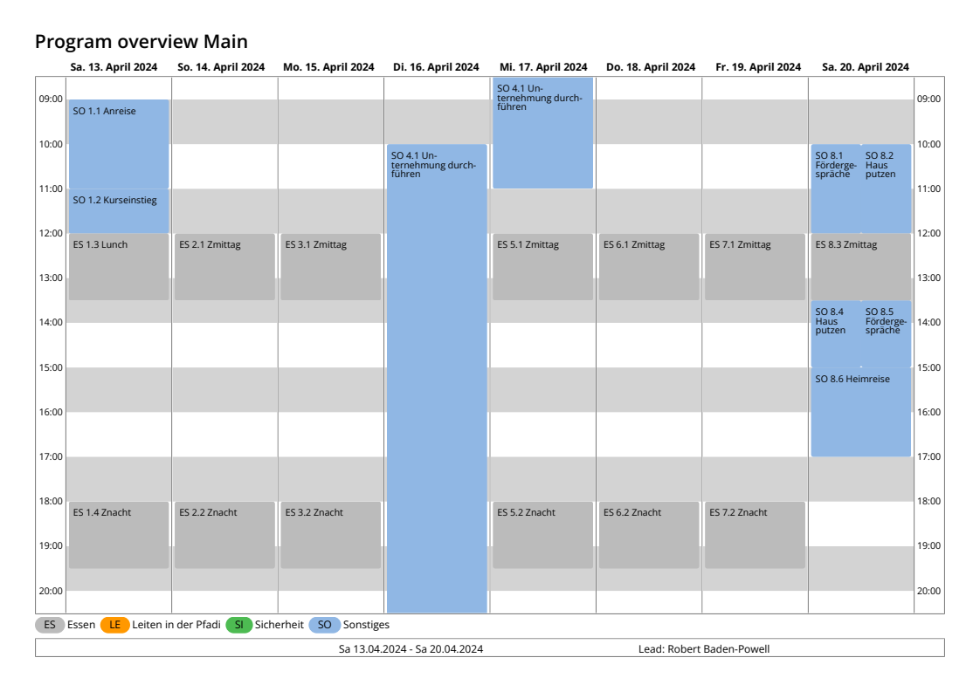
Grobprogrammvorlage

Reflexionsaufgaben (Blockende)

Lest die folgende Liste zum Lernen und Lehren durch – die einzelnen Punkte sollten euch sicher vertraut vorkommen. Weitere Informationen findet in den angegebenen Broschüren.
- Aktive Auseinandersetzung mit dem Thema (Ausbildungsblöcke, S. 7)
- An Vorwissen anknüpfen (Ausbildungsblöcke, S. 7)
- Neues Wissen repetieren und sichern (Ausbildungsblöcke, S. 8)
- Anwendung üben (Ausbildungsblöcke, S. 8)
- Von- und miteinander lernen (Ausbildungsblöcke, S. 9)
- Nach eigenen Vorlieben lernen (Ausbildungsblöcke, S. 9)
- Positive Einstellung fördert den Lernerfolg (Ausbildungsblöcke, S. 9)
- Aufmerksam und konzentriert bleiben (Ausbildungsblöcke, S. 10)
- Richtiger Umgang mit Druck (Ausbildungsblöcke, S. 10)
- Motivation zu lernen (Ausbildungsblöcke, S. 10)
- Ausbildungsziele als Grundlage für die Qualifikation (RQF, S.14)
- Zuerst Lernen ermöglichen, erst dann überprüfen (RQF, S. 15)
- Bewusst Gelegenheiten zur Überprüfung schaffen (RQF, S.15)
- Definieren, was genügend ist (RQF, S.15)

Reflektiert nun mit Hilfe der Liste und den folgenden Fragen eure Konzeptskizze:
- Was konntet ihr gut umsetzen?
- Was ist nicht umgesetzt?
- Was bereitet Schwierigkeiten?
- Wie spielen die einzelnen Aspekte aus KuPla, Blockplanung und RQF zusammen?

